**项**

**目**

**分**

**析**

**报**

**告**

**小组 搬砖小分队**

**开始时间:20190706**

**选题 :吃鸡**

# 系统功能概述

用户可以查看吃鸡类游戏的相关信息,可以在广场模块中通过发帖发表自己的看法.为了记录帖子和回复.系统需要提供用户注册和登录的功能.未注册的用户可以浏览游戏资讯,查看其他人的帖子,以及游戏周边.只有登录的用户才能够回复和发表帖子.

根据用户的需要:系统要有 游戏资讯模块 游戏周边模块 广场模块

功能: 查看游戏资讯(游戏最新公告 ,游戏图鉴,游戏的活动等) 游戏周边(可以搜索不同的周边产品) 查看别人的帖子以及回复 用户注册 用户登录 发表帖子 查看自己的帖子 回复帖子

## 系统的功能需求

注册:用户未注册前只能浏览页面,注册后登录可以进行回复和发帖

登录: 用户登录 可以查看自己的注册信息 可以发帖 查看自己发的帖子 查看自己回复过的帖子 查看自己收藏的帖子

管理员登录 管理员可以删除其他人发表的帖子和回复

搜索游戏攻略: 根据关键词和分类 可以查看不同的攻略资料 并进行收藏

查看游戏周边: 可以根据不同的分类 查看周边的信息 直接跳转链接购买

游戏资讯: 根据游戏的不同 进入不同的页面 可以浏览游戏最新公告,游戏中的活动

## 用例分析

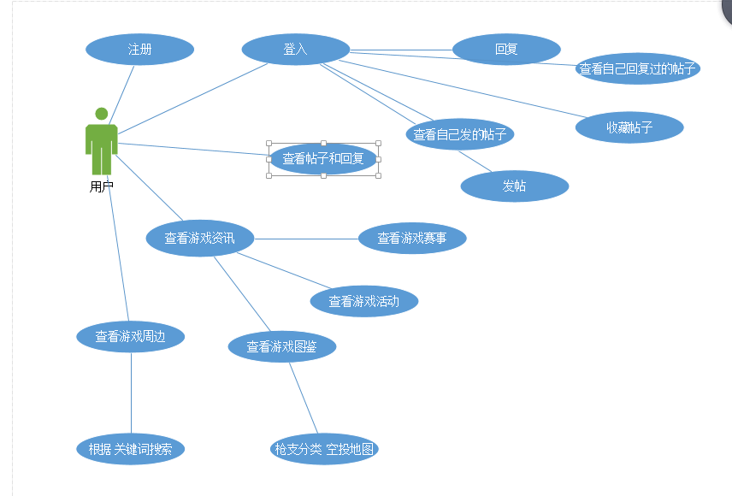

# d6607f9992876bf85a2366514d0f5e9

### 数据表

#### 游戏资讯

游戏赛事 game_active

|  |  |  |  |  |
| --- | --- | --- | --- | --- |
| 编号 | actId | int | 主键 自增长 |  |
| 标题 | actTitle | Varchat(250) |  | 用于记录游戏赛事名称 |
| 内容 | Actcontent | Text |  | 记录主要的赛事内容 |
| 所属游戏 | GameId | Varchat(250) | 不能为空 | 根据所属游戏的不同来进行搜索分类 |
|  |  |  |  |  |

所需接口 可以根据分类查询出不同游戏的赛事

管理员可以对其内容进行添加

修改

删除

游戏攻略 game_strategy

|  |  |  |  |  |
| --- | --- | --- | --- | --- |
| 攻略编号 | StId |  |  |  |
| 所属游戏 | GameId |  |  | 根据游戏不同进行分类 |
| 攻略分类 | StSort |  |  | 攻略根据分类不同分模块显示 |
| 攻略标题 | Sttitle |  |  | 显示攻略的主要信息 |
| 攻略内容 | Stcontent |  |  | 显示攻略的大概内容 |
| 更新时间 | StTime |  |  | 显示攻略更新的时间 |
|  |  |  |  |  |

所需接口 可以根据分类查询出不同游戏的攻略

管理员可以对其内容进行添加

修改

删除

游戏公告 game_notice

|  |  |  |  |  |
| --- | --- | --- | --- | --- |
| 公告编号 | Notid |  |  |  |
| 所属游戏 | Gameid |  |  | 根据游戏不同进行分类 |
| 公告标题 | Nottitle |  |  | 公告标题 |
| 公告内容 | Notcontent |  |  | 公告的主要内容 |
| 更新时间 | Nottime |  |  | 公告的更新时间 |

所需接口 可以根据分类查询出不同游戏的攻略

管理员可以对其内容进行添加

修改

删除

游戏分类 game_sort

|  |  |  |  |  |
| --- | --- | --- | --- | --- |
| 游戏编号 | GameId |  |  |  |
| 游戏名称 | GameName |  |  | 暂定为 和平精英 荒野行动 绝地求生大逃杀 |
|  |  |  |  |  |

游戏_图鉴 bz_weapon (张世强)

|  |  |  |  |  |
| --- | --- | --- | --- | --- |
|  | uid | Int | PRIMARY KEY AUTO_INCREMENT |  |
| 图片路径 | pic | VARCHAR(128) |  |  |
|  | url | VARCHAR(128) |  |  |
| 枪支标题 | title | VARCHAR(32) |  |  |
| 枪支介绍 | subtitle | VARCHAR(128) |  |  |
| 所需子弹 | details | VARCHAR(128) |  |  |
| 所属分类 | bz_listId | SMALLINT |  |  |

所需接口 可以根据所属分类不同查询出不同信息

管理员可以对其内容进行添加

修改

删除

#### 游戏周边(贺贵辉)

|  |  |  |  |  |
| --- | --- | --- | --- | --- |
| 编号 |  |  |  |  |
|  |  |  |  |  |
|  |  |  |  |  |

增删改查四个接口

#### 用户信息(黄博文)

用户信息表

#### 论坛信息 (王相伟)

帖子表

|  |  |  |  |  |
| --- | --- | --- | --- | --- |
|  |  |  |  |  |
|  |  |  |  |  |

回复表

#### 管理员信息(王卓瑶)

|  |  |  |  |  |
| --- | --- | --- | --- | --- |
| 编号 | Aid | Int |  |  |
| 管理员姓名 | Aname | VARCHAR(32) |  |  |
| 管理员账号 | Azhanghao | VARCHAR(32) |  |  |
| 管理员密码 | Apwd | VARCHAR(32) |  |  |